PROPOSIÇÕES 03 – Vereador Antônio Gilberto Portz
Vereador Astor José Ely
INDICAÇÃO – 001/2023

Os Vereadores vêm reiterar Indicação feita em 01 de junho de 2021. Indicamos ao Excelentíssimo Senhor Prefeito Municipal em conjunto com a Secretaria Municipal de Obras e Departamento de Estradas e Rodagem (DAER), nos termos regimentais e ouvido o plenário, que seja colocado um Guard Rail, no Morro da Saibreira, junto a RS 129, no sentido da via que fica junto ao Rio Taquari.
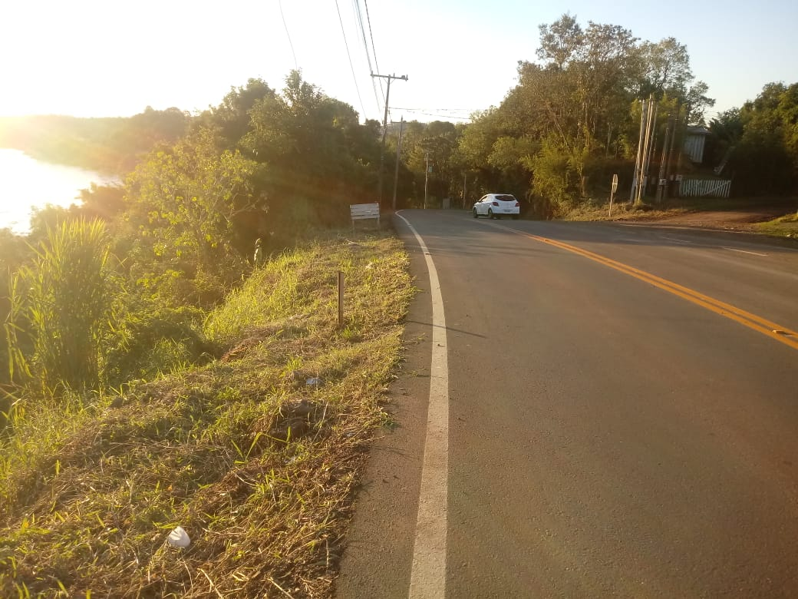

MENSAGEM JUSTIFICATIVA:

Senhor Presidente;
Senhores Vereadores:

O Guard Rail torna-se necessário para a proteção, tanto dos veículos quanto dos pedestres que circulam pelo local, no ano de 2021 quando foi sugerida a presente indicação já havia uma grande necessidade, hoje dois anos após a indicação, a situação tornou-se ainda mais grave devido a erosão pelas chuvas constantes. Assim solicitamos providencias urgentes no local.

Atenciosamente,

Bom Retiro do Sul, 21 de novembro de 2023.
